**国民经济高质量发展（一）拓展提升**

1. 问答题：

近年来，数字经济的新业态、新模式为经济的可持续发展提供着源源不断的新动能。

数字经济，是以数据（数字化知识和信息）为关键生产要素，以现代信息网络为重要载体，以信息通信技术的有效使用为重要推动力，促进效率提升和经济结构优化的一系列经济活动，是一种全新的经济业态：

电子书籍越来越受欢迎，在线阅读等产业受到资本追捧。

 商家使用智能收银系统，不仅提高了效率，也节省了人力。

 西部某地区采用“互联网+农业”模式解决了销售难题，把当地特色水果行销全国，带动一方致富奔小康。

 某公司运用大数据技术开发新能源汽车，促进我国能源消费结构的优化。

某国有控股企业自主研发新型数控机床，助力中国高铁走出国门。

（1）阅读材料，运用所学《经济生活》知识，分析数字经济为什么能为经济高质量发展培育新动能。

（12分）

有专家预测，数字经济将是继农业经济、工业经济之后，人类进入的又一个社会经济新形态：

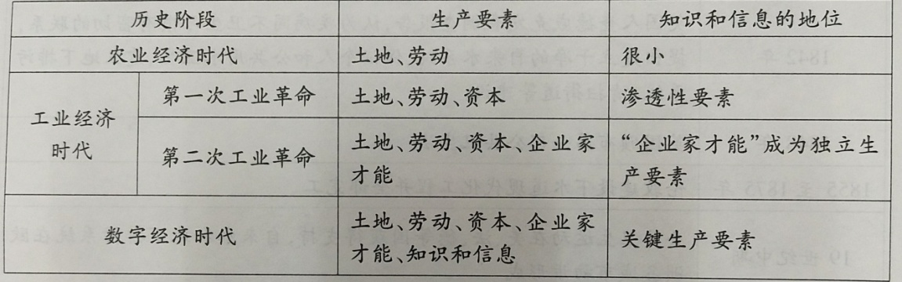

数字经济时代，信息技术与实体经济融合发展，产生“叠加效应”和“聚合效应”。数据在经济活动中处于主导地位、作用独特，以有效运用网络信息技术作为提升全要素生产率的驱动力。

（2）根据材料，运用《生活与哲学》相关知识，谈谈企业应该怎样抓住数字经济带来的新机遇。（10分）

数字经济迅猛发展的今天，我国商业信息安全形势日益严峻。一方面，在电子商务、互联网金融等领域，个别企业和个人为了商业利益，在互联网空间盗取其他企业的商业数据，泄露其他企业商业机密和客户个人信息，给其他企业、个人甚至国家经济利益造成重大损失。另一方面，企业和用户的数据安全防范意识缺乏，技术手段落后，并且与数据安全相关领域的法律法规滞后。

（3）有人说：促进数字经济健康发展，就是要靠政府。请运用《政治生活》相关知识，谈谈你的看法。（12分）

二、推荐阅读资源：

1.高质量发展有六大内涵

推动经济实现高质量发展，是适应我国发展新变化的必然要求，也是当前和今后一个时期谋划经济工作的根本指针。过去四十年的高速增长，成功解决了“有没有”的问题，现在强调高质量发展，根本在于解决“好不好”的问题。

高质量发展，意味着高质量的供给、高质量的需求、高质量的配置、高质量的投入产出、高质量的收入分配和高质量的经济循环。

2.从全要素生产率看高质量发展

党的十九大报告指出，我国经济已由高速增长阶段转向高质量发展阶段，并提出全要素生产率的概念。

“全要素生产率”具有以下特点：

一是没有量纲。它是综合了各种投入品形成的一个指标，各种投入品的衡量单位（量纲）不一样，最后形成的是一个没有量纲的指标。

二是由于构造全要素投入指数的方法不同，不同研究得出的全要素生产率之间是不可比的。函数形式不同、考虑的投入品种类不同、每种投入品的权重不同，得到的全要素投入指数就不同，得到的全要素生产率也不同。所以，在谈论全要素生产率时，一定要注意其可比性。

三是在构造全要素投入指数时，被考虑到的投入品必须是可定量衡量的。全要素生产率越高，即同样的投入可以获得更多的产出，说明那些可以定量衡量的因素如劳动、资本、自然资源等的利用效率就越高，也意味着那些无法被定量衡量的因素的贡献就越大。因此，“全要素生产率”实际上反映的是生产过程中无法被定量衡量的那些因素的贡献，这些因素包括技术、制度、企业家才能、人力资本、规模报酬、产业结构、对外开放度等。提高“全要素生产率”，实际上就是要加大技术、制度、企业家才能、人力资本、规模、产业结构、对外开放度等因素的投入，通过技术进步、人力资本提升、结构性改革、扩大开放等等，来提高可以定量衡量的资源的利用效率。

通过增加劳动、资本、自然资源投入实现的增长被称作“粗放式增长”，通过提高全要素生产率实现的增长被称为“集约式增长”。当前，我国经济已由高速增长阶段转向高质量发展阶段，推动实现高质量发展，转变经济增长方式是重点，意味着我国必须从“粗放式增长”转向“集约式增长”，加快从要素驱动、投资规模驱动发展为主向以创新驱动发展为主的转变，通过效率变革推动我国经济实现高质量发展。因此，党的十九大报告中明确指出，必须坚持质量第一、效益优先，以供给侧结构性改革为主线，推动经济发展质量变革、效率变革、动力变革，提高全要素生产率。

3. 深化对经济高质量发展的规律性认识

内容提要：我国社会主要矛盾的变化，揭示了我国经济发展的阶段性特征，也成为我国经济迈上高质量发展之路的逻辑起点。我国经济发展阶段的变化，揭示了转向高质量发展的客观必然性，同时也对新时代经济工作提出了新要求。高质量发展是经济发展的必经阶段，契合经济发展的客观规律。我们要增强信心、保持定力，坚定不移走好走稳经济高质量发展之路。

高质量发展具有十分丰富的内涵，但追根溯源，它首先是作为中国经济发展新阶段的标识性概念而提出的。对于高质量发展的理解和把握，不宜也不能停留于一般意义层面，而须从源头入手，在清晰梳理其理论和实践逻辑的基础上，深化对高质量发展的规律性认识。习近平同志指出，中国特色社会主义进入了新时代，我国经济发展也进入了新时代，基本特征就是我国经济已由高速增长阶段转向高质量发展阶段。只有将高质量发展与经济发展的阶段性相联系，深刻认识高质量发展是经济发展的必经阶段、契合经济发展的客观规律，才能进一步增强推动经济高质量发展的自觉性和坚定性。

**社会主要矛盾变化揭示了我国经济发展的阶段性特征**

一个时代有一个时代的主题，一个阶段有一个阶段的使命。高质量发展被摆在如此重要的位置，同中国特色社会主义进入新时代直接相关。中国特色社会主义进入新时代的一个基本标志，就是社会主要矛盾的变化。我国社会主要矛盾的变化，揭示了我国经济发展的阶段性特征，也成为我国经济迈上高质量发展之路的逻辑起点。

**经济发展阶段变化揭示了转向高质量发展的客观必然性**

不同的经济发展阶段，关注并着力解决的问题必然有所不同，聚焦并追求的目标也必然有所不同。伴随中国经济发展进程而呈现的一系列阶段性变化，揭示了转向高质量发展的客观必然性，同时也对新时代经济工作提出了新的要求。

进入新时代，面对人民日益增长的美好生活需要和不平衡不充分的发展之间的矛盾，并且矛盾的主要方面在于不平衡不充分的发展这一客观现实，经济工作的着力点自然要从“总量”和“增速”转换到“质量”和“效益”上，从专注于物质产品和文化产品供给扩展到包括物质产品、文化产品、制度产品、生态产品等在内的各种产品供给，要求在继续推动发展的基础上，着力解决好发展不平衡不充分问题。在这个阶段，关注并着力解决“好不好”“优不优”问题，聚焦并追求“质量优势”和“效益优势”，同样是合乎发展规律的选择。这意味着，随着我国社会主要矛盾的变化，经济发展阶段也在变化。随着中国特色社会主义进入新时代，中国经济发展也进入了新时代。在新时代，质量和效益成为经济发展的优先目标，是一个不以人的主观意志为转移的客观规律。

**坚定不移走好走稳高质量发展之路**

在我国这样一个经济和人口规模巨大的国家推动高质量发展，不是一件容易的事情，绝非一朝一夕可以完成，必须久久为功、锲而不舍。认识到推动高质量发展契合经济发展客观规律，是中国特色社会主义进入新时代、中国经济发展进入新时代的客观必然，就不会被短期变化牵着鼻子走，更不会一遇困难便想退回老路。跳出短期变化、一时困难而着眼于中国经济的长期大势，把握经济发展规律，便可增强信心、保持定力，坚定不移走好走稳经济高质量发展之路。